**Инструкция пользователя**

**WiFi Panel**

**Содержание**

|  |  |
| --- | --- |
| **Комплект**  **Функциональные возможности** | **3** |
| **Визуальные эффекты** | **5** |
| **Подключение матрицы и подготовка к работе** | **8** |
| **Приложение WiFi Panel Setup**  **Первичная настройка матрицы** | **11** |
| **Приложение WiFi Panel**  **Матрица** | **14** |
| **Эффекты** | **16** |
| **Текстовые строки** | **18** |
| **Макросы** | **20** |
| **Настройки часов** | **27** |
| **Настройки будильника** | **29** |
| **Режимы по времени** | **30** |
| **Приложение WiFi Panel Player**  **Загрузка картинки** | **31** |
| **Рисование** | **32** |
| **Игры** | **33** |

**Комплект**

* 22 нити по 16 светодиодов;
* Кабель для подключения нитей;
* Микроконтроллер;
* Блок питания напряжением 5 вольт и номинальным током 8 ампер;
* Инструкция пользователя.

**Функциональные возможности**

* Взаимодействие с устройством посредством мобильных приложений по WiFi;
* Более 80 визуальных анимированных эффектов;
* Получение текущих даты и времени через Интернет или со смартфона;
* Получение текущей информации о погоде через Интернет (с сервисов «Яндекс.Погода» или «OpenWeatherMap»);
* Возможность создания 36 текстовых строк;
* Поддержка в бегущих строках различных макросов (специальных управляющих последовательностей):
* Вывод текущей даты в разных форматах;
* Вывод текущего времени в разных форматах;
* Вывод текущей погоды (Ясно/Переменная облачность/Пасмурно и т. п.) и температуры воздуха;
* Вывод оставшегося времени до наступления события («До Нового года осталось 5 дней 12 часов» и после наступления события – вывод специального текста, например: «С Новым годом!»);
* Вывод текстовой строки по расписанию (например, каждый день с 7 до 11 часов утра – «С добрым утром!», с 0:00 1 декабря по 23:59 31 декабря – «До Нового года осталось…», 1 числа каждого месяца – «Начинается новый месяц» и т. п.);
* Задание цвета текста (в одной строке можно использовать сразу несколько цветов);
* Задание цвета или назначение определенного эффекта в качестве фона; если эффект имеет несколько вариантов, можно указать и его, иначе вариант будет выбран произвольно (например, «До Нового года осталось…» поверх эффекта «Снег», фраза «С Рождеством Христовым» совместно с эффектом «Свеча», «С Днем Победы» совместно с вариантом «Гвардейская лента» эффекта «Узоры», вывод текущей погоды на черном фоне и т. п.);
* Вывод строки указанное количество секунд;
* Вывод строки указанное количество раз;
* Вывод имени сети/точки доступа;
* Вывод IP–адреса матрицы;
* Вывод версии прошивки.
* Настройка скорости и вариантов отображения для каждого эффекта;
* Поддержка эффектов анимации, сохраненных на SD карту;
* Работа как в локальной сети, так и в режиме точки доступа;
* Быстрое включение популярных режимов из приложения;
* Четыре программируемых по времени режима, позволяющие, например, настроить автоматическое выключение панели в ночное время и автоматическое включение панели вечером в назначенное время;
* Два специальных режима времени – «Рассвет» и «Закат». Время рассвета и заката на текущий день берется при получении текущих сведений о погоде;
* Настройка размеров матрицы, а также способа ее подключения (в приложении «WiFi Panel Setup»);
* Синхронизация эффектов между устройствами. Может быть создано до 10 групп устройств, количество устройств в группе – не ограничено (в приложении «WiFi Panel Setup»);
* 6 интерактивных игр: Лабиринт, Змейка, Тетрис, Арканоид, Flappy Bird, Runner (управление в приложении «WiFi Panel Player»), работающих в том числе как самостоятельные эффекты в режиме автоматической игры;
* Рисование пиксельных картинок (в приложении «WiFi Panel Player»);
* Сохранение нарисованных картинок (в приложении «WiFi Panel Player»);
* Загрузка сохраненных картинок для редактирования и вывода на матрицу (в приложении «WiFi Panel Player»);
* Отправка готовых изображений на матрицу (в приложении WiFi Panel Player).

**Визуальные эффекты**

* Часы (время/дата/температура по данным с погодного сервиса)
* Свет (заливка панели белым или другим выбранным цветом)
* Снег
* Кубик
* Пейнтбол
* Радуга (4 варианта)
* Огонь
* Matrix
* Шарики
* Звездопад
* Конфетти
* Переливы (эффекты с различнымиными цветовыми палитрами, 9 вариантов)
* Дизайн
* Контакт
* Звезды
* Штора
* Цвета (плавная смена цвета)
* Светлячки
* Водоворот
* Циклон
* Хаос
* Сияние
* Тени (меняющийся теневой рисунок на матрице)
* Тетрис (автоигра)
* Лабиринт (автоигра)
* Змейка (автоигра)
* Арканоид (автоигра)
* Runner (автоигра)
* Flappy Bird (автоигра)
* Палитра (лоскутное одеяло)
* Спектр (имитация индикатора звукового сигнала).
* Движущийся синус (2 варианта)
* Вышиванка
* Дождь
* Камин
* Стрелки (5 вариантов)
* Погода (слайдшоу или отображение текущих погодных условий)
* Жизнь (автоигра на развитие популяции)
* Узоры (нотки, сердечки, снежинки, зигзаги и т.п., всего 34 варианта)
* Синусоиды с произвольно генерируемыми параметрами (фаза, амплитуда, цвет)
* Попкрон
* ДНК
* Прыжки (2 варианта)
* Cпиpaли
* Ветер
* Nexus (2 арианта)
* Cинycoид (8 вариантов)
* Koдoвый зaмoк
* Kyбик Pyбикa 2D
* Пpитяжeниe
* Фeя
* Kaпли
* Ocциллятop
* Kипeниe
* Дpaжe
* Boлны
* Круг
* Пикacco (3 варианта)
* Люмeньep
* Шapы
* Бacceйн
* Дым (2 варианта)
* Пyльc (8 вариантов)
* Boдoпaд (2 варианта)
* Bиxpи (2 варианта)
* Koмeтa (5 вариантов)
* Paдyжный змeй
* Паук (плазменная лампа)
* Источник
* Аврора
* Часы с циферблатом (2 варианта)
* Салют (2 варианта)
* Треки
* Краски (3 варианта)
* Свеча
* Рубик
* Кудри
* Лотос
* Елка
* Анимация
* Утро (плавно разгорающийся рассветный эффект)
* SD–карта (воспроизведение эффектов с SD–карты)

**Подключение матрицы и подготовка к работе**

* 1. Подключите компоненты матрицы согласно схеме:

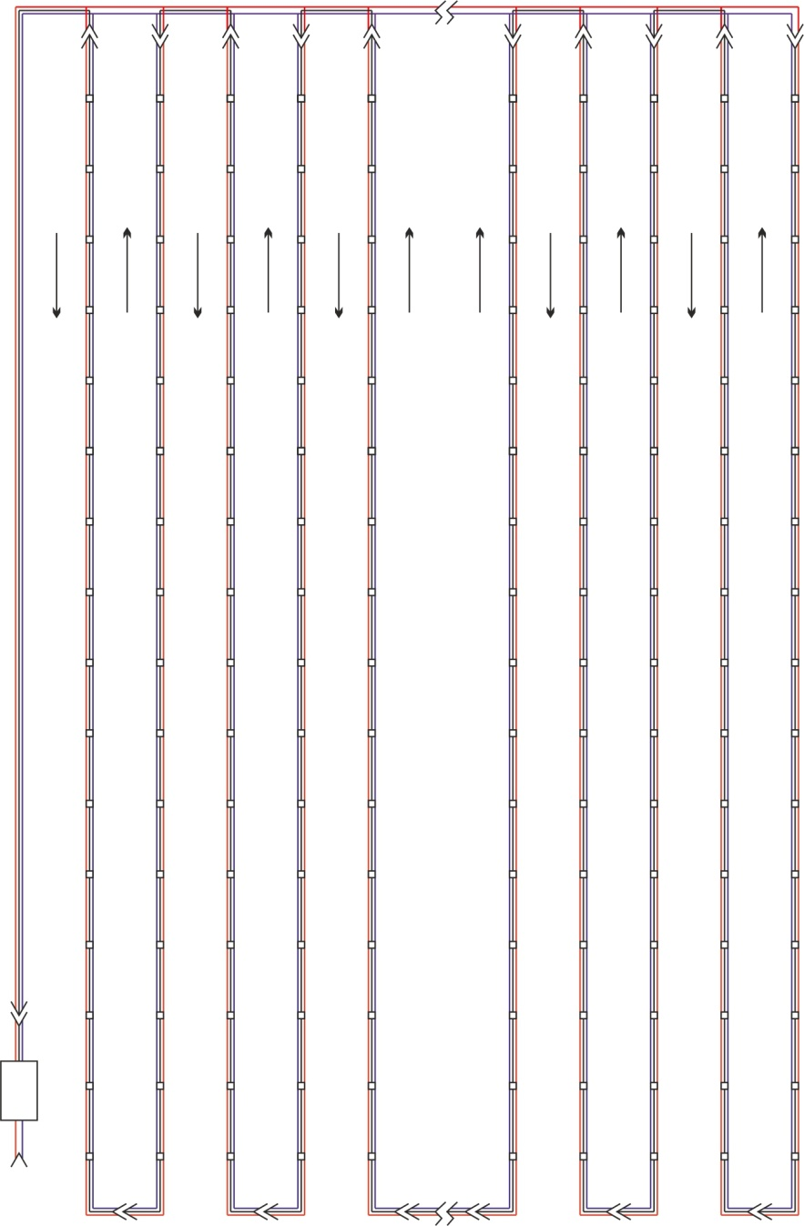

* 1. Подключите блок питания к контроллеру.
  2. Подключите блок питания к сети.
* **Не используйте блоки питания с рабочим напряжением выше 5 вольт! Это может привести к выходу матрицы из строя!**
* **Для надежной работы требуется блок питания с номинальным током не менее 6–8 ампер!**

1. Скачайте приложения для управления матрицей на мобильное устройство:

* WiFi Panel Setup: https://github.com/frol–aleksan/GyverPanelWiFi/raw/master/Android/AppInventor/PanelSetupWiFi.apk

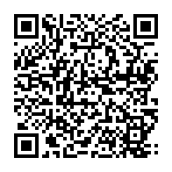

* WiFi Panel: https://github.com/frol–aleksan/GyverPanelWiFi/raw/master/Android/AppInventor/GyverPanelWiFi.apk

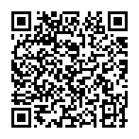

* WiFi Panel Player: https://github.com/frol–aleksan/GyverPanelWiFi/raw/master/Android/AppInventor/GyverPlayerWiFi.apk

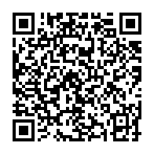

**Примечания:**

* Если матрица включается впервые, либо никогда не подключалась к Wi–Fi–сетям, сразу же будет создана точка доступа (имя PanelAP, адрес 192.168.4.1, пароль 12341234).
* Если матрица ранее подключалась к Wi–Fi–сети, то она будет совершать попытки подключения к данной сети.
* В случае успешного подключения к сети матрица синхронизирует дату и время, получит сведения о погоде и запустит произвольный эффект.
* В случае невозможности подключения к сети через 5 минут будет создана точка доступа (имя PanelAP, адрес 192.168.4.1, пароль 12341234).
* Во время совершения попыток подключения к Wi–Fi–сети на матрицу никакие эффекты не выводятся.
* При установке приложений необходимо активировать установку из недоверенных источников.

**Приложение WiFi Panel Setup**

**Первичная настройка матрицы**

1. Если матрица включается впервые, либо никогда не подключалась к Wi–Fi–сетям, подключитесь к сети PanelAP (пароль 12341234) в разделе WiFi в настройках смартфона;
2. Запустите приложение WiFi Panel Setup;
3. Нажмите на кнопку «Подключить»;

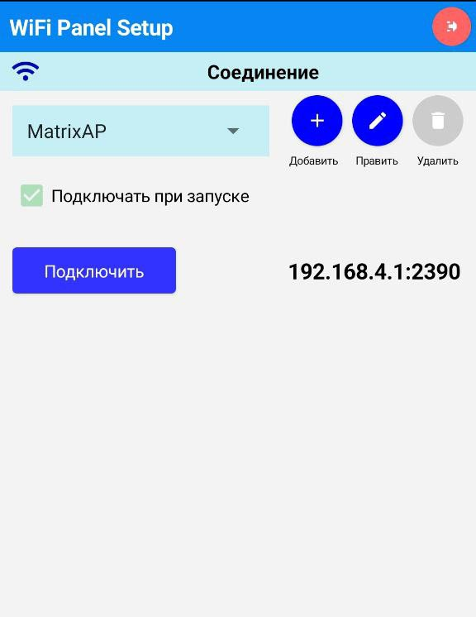

1. На вкладке «Матрица» укажите ее размеры, угол подключения и направление (22, высота 16, левый верхний угол, направление вниз), нажмите «Сохранить», при этом матрица будет перезагружена с новыми параметрами;

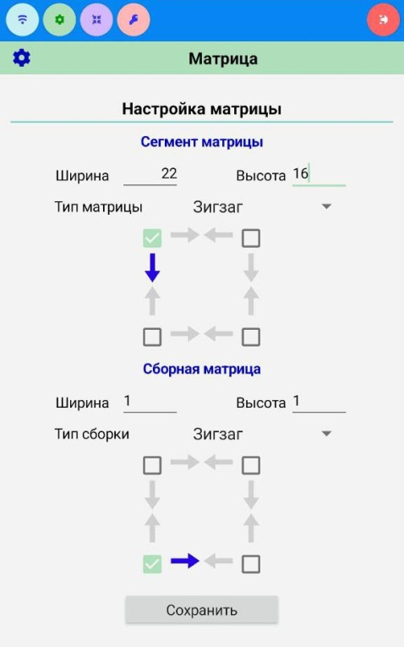

1. На вкладке «Настройки подключения» введите имя WiFi–сети, к которой будет подключена матрица, и пароль от этой сети, в поле «Текущий IP» введите адрес данной матрицы (он должен быть выбран из диапазона адресов Вашей сети; узнать его можно из инструкции к домашнему роутеру, с наклейки на его обратной стороне, в его настройках, если стандартный адрес роутера меняли, или в свойствах сетевого подключения), например, 192.168.0.254, если роутер имеет адрес 192.168.0.1;

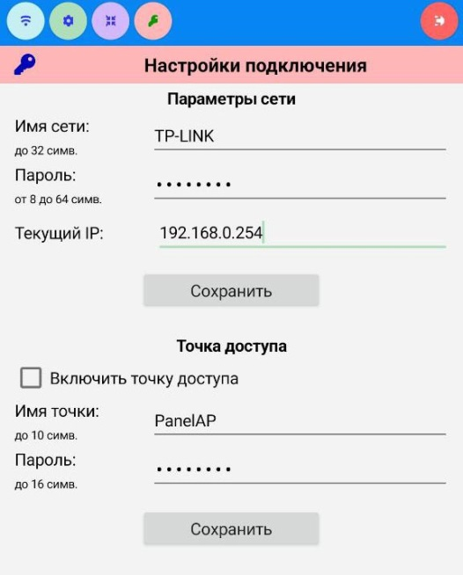

1. Нажмите «Сохранить», при этом матрица будет перезагружена и в случае успешного подключения к сети отобразит новый адрес в бегущей строке;
2. Если матрица ранее подключалась к Wi–Fi–сети, необходимо добавить соответствующее подключение, для этого нажмите на кнопку «Добавить», далее введите имя устройства (например, «Матрица на окне») и укажите ее IP–адрес, который был задан ранее (рекомендуем записать его на бумаге и вложить в корпус контроллера), далее сохраните подключение, нажав на кнопку «✓»;

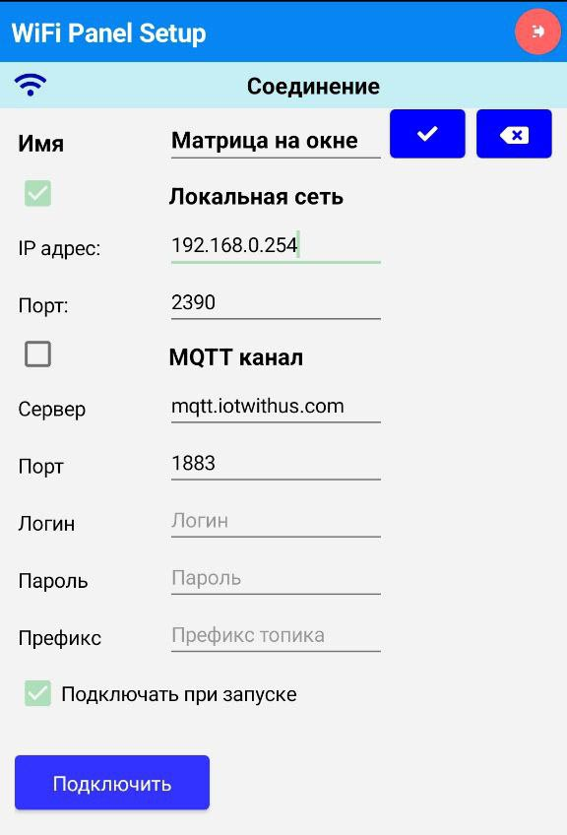

1. Данный пункт необходимо выполнить во всех приложениях.

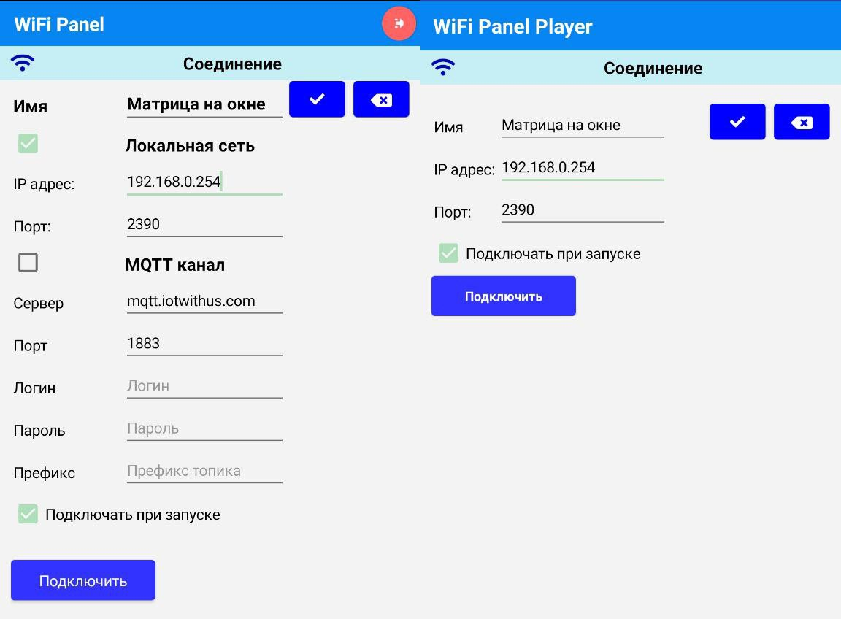

**Приложение WiFi Panel**

В приложении имеется 7 вкладок:

* Соединение
* Матрица
* Эффекты
* Бегущая строка
* Настройки часов
* Настройки будильника
* Режимы по времени

**Матрица**

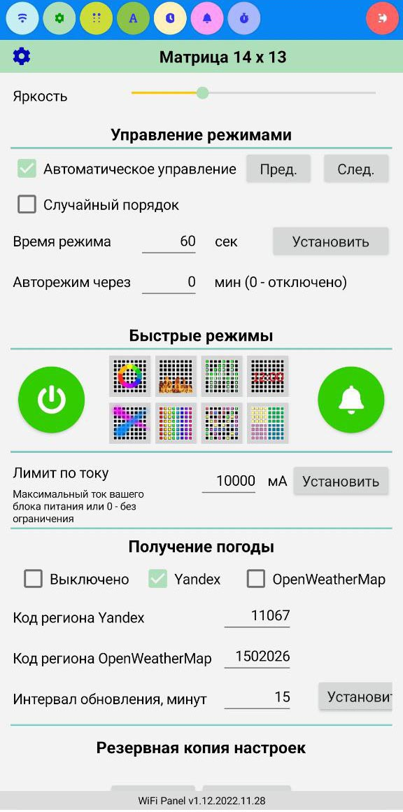

* Ползунок «Яркость» управляет яркостью свечения матрицы;
* Активированная галочка «Автоматическое управление» означает, что эффекты будут переключаться автоматически;
* Галочка «Случайный порядок» означает, что эффекты будут переключаться произвольно;
* Кнопки «Пред» и «След» включают предыдущий и следующий эффект в списке соответственно;
* Поле «Время режима» – здесь указывается, через какое время будет происходить смена эффектов;
* Поле «Авторежим» – здесь указывается, через какое время начнется автоматическая смена эффектов;
* Кнопки «Установить» – сохранение соответствующих параметров;
* Быстрые режимы – соответственно включение/выключение матрицы, запуск эффектов «Свет», «Огонь», «Matrix», «Ночные часы» (однотонные часы на минимальной яркости), «Пейнтбол», «Радуга», «Светлячки», «Палитра» («Лоскутное одеяло»), переход к настройкам будильника;
* Лимит по току – ограничение энергопотребления матрицы;
* Галочки «Получение погоды» – здесь выбираем один из трех вариантов: «Выключено», «Yandex», «OpenWeatherMap»;
* Для корректного отображения погоды в поле «Код региона» необходимо ввести код, соответствующий городу/региону (например, код Пятигорска на Яндексе – 11067);
* «Интервал обновления» – здесь указывается, через какое время будет происходить обновление данных о погоде.

**Эффекты**

Здесь можно выбирать и настраивать все имеющиеся визуальные эффекты.

Эффекты выбираются из ниспадающего списка, при выборе сразу же начинается демонстрация эффекта с установленными для него параметрами.

Каждый эффект имеет определенный список параметров, который в зависимости от конкретного эффекта может отличаться. Рассмотрим все имеющиеся параметры:

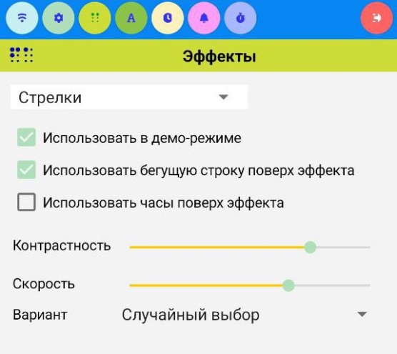

* Общий для всех параметр «Использовать в деморежиме» влияет на то, будет ли данный эффект использован при автоматической смене режимов, или нет.
* «Использовать бегущую строку поверх эффекта» – разрешает или запрещает отображение текстовых строк совместно с данным эффектом (стоит иметь ввиду, что если не будет разрешен вывод текстовых строк ни для одного из эффектов, они не будут отображаться вообще; если оставить только некоторые эффекты, текст будет выводиться только совместно с ними; ряд эффектов не допускает вывод текстовых строк, но при необходимости можно использовать их в качестве фона для конкретных текстовых строк);
* «Использовать часы поверх эффекта» – разрешает или запрещает отображение часов совместно с данным эффектом;
* Ползунок «Контрастность» – контраст эффекта;
* Ползунок «Скорость» – скорость визуального эффекта;
* Ползунок «Вариант» – управление тонкими параметрами эффекта (размеры объекта, количество объектов, цвет и т. п.);
* Список «Вариант» – здесь можно выбрать вид эффекта (если выбран случайный вариант, при каждом новом вызове будет выбран произвольный вариант эффекта из списка, иначе будет включаться только выбранный вариант);
* Галочка «Сегменты» – матрица делится на несколько областей для отображения эффекта, (работает только на широких матрицах).

**Текстовые строки**

Матрица поддерживает создание и вывод до 36 текстовых строк включительно.

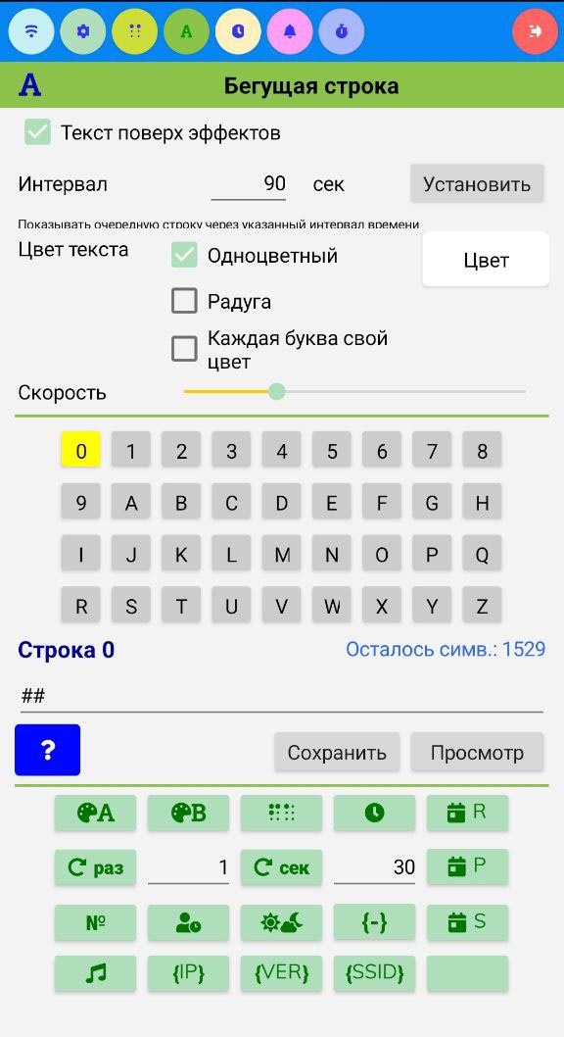

* Галочка «Текст поверх эффектов» – включает и выключает отображение текстовых строк;
* Поле «Интервал» – здесь задается время, через которое будут выводиться текстовые строки (кнопка «Установить» сохраняет значение);
* Цвет текста – здесь может быть задан цвет текстовых строк:
* «Одноцветный» (нажав на кнопку «Цвет», можно задать желаемый цвет; по умолчанию цвет строк белый);
* «Радуга» (цвет символов меняется по мере прокрутки строки);
* «Каждая буква свой цвет» (каждая буква строки имеет свой цвет, но не меняет его, как если бы был выбран вариант «Радуга»);
* Ползунок «Скорость» задает скорость прокрутки строк;
* Кнопки 0…9, A…Z нужны для выбора необходимой строки, при этом в поле ниже будет выведен текст соответствующей строки;
* Кнопка «?» – вызов справки по макросам и формату строк;
* Кнопка «Сохранить» сохраняет редактируемую строку;
* Кнопка «Просмотр» выводит редактируемую строку на матрицу;
* Кнопка «Цвет фона» задает цвет фона, поверх которого будет отображаться строка;
* Кнопка «Цвет текста» задает цвет текста строки;
* Кнопка «Выбор эффекта» задает желаемый эффект в качестве фона, поверх которого будет отображаться строка;
* Кнопка «Время» позволяет вставить в строку текущее время;
* Кнопка «R» – вывод оставшегося до события времени;
* Кнопка «Повтор раз» – повтор строки количество раз, заданное в соседнем текстовом поле;
* Кнопка «Повтор сек» – вывод строки в течение заданного количества секунд в соседнем текстовом поле;
* Кнопка «P» – оставшееся до события время;
* Кнопка «№» – вставить номер строки;
* Кнопка «Формат даты/времени» – вставляет дату/время в различных форматах;
* Кнопка «Погода» – вставляет текущую погоду и температуру воздуха;
* Кнопка «{–}» – отключает строку для отображения;
* Кнопка «S» – вывод строки по расписанию;
* Кнопка «{IP}» – вывод IP–адреса матрицы;
* Кнопка «{VER}» – вывод версии прошивки матрицы;
* Кнопка «{SSID}» – вывод имени сети/точки доступа.

**Макросы**

* {–} в любом месте строки означает, что строка отключена, аналогично '–' в начале строки;
* {#n} в любом месте строки означает, что после отображения этой строки будет немедленно отображена строка с номером n, где n – 1..35 или '1'..'9','A'..'Z';
* {Bc} – отображать строку на однотонном фоне. Цвет фона 'c' – задается в формате #RRGGBB, (например, для черного цвета макрос имеет вид {B#000000});
* {Exx} – строка отображается на фоне эффекта XX, где XX – номер эффекта. Эффект не меняется, пока строка не будет полностью отображена (например, «С Новым годом!{E2}» – строка «С Новым годом» будет выведена совместно с эффектом «Снег»; если фоновый эффект имеет несколько вариантов, в случае если выбран случайный вариант, он при каждом вызове строки выбирается произвольно; если вариант выбран жестко, будет отображаться только выбранный вариант);
* {Exx–n} – строка отображается на фоне эффекта XX, вариант n, где XX – номер эффекта, n – номер варианта (например, «С Днем Победы!{E38–19}» – строка «С Днем Победы!» будет выведена поверх эффекта «Узоры» с вариантом «Гвардейская лента»);
* {Ts} – отображать строку указанное количество секунд s (например, «{T30}С Новым годом!» – строка «С новым Годом!» будет циклически повторяться в течение 30 секунд);
* {Nx} – отображать строку указанное количество (x) раз подряд (например, «{N3}C Новым годом!» – строка «С Новым годом!» будет повторяться 3 раза);
* {Cc} отображать строку указанным цветом. Цвет 'c' задается в web–формате #RRGGBB
* Если в строке только один макрос цвета текста, расположенный в самом начале или в самом конце строки – вся строка выводится указанным цветом (например, «{C#0000FF}C Новым годом!» – будет выведена строка «С Новым годом!» синего цвета);
* Если в строке содержится несколько макросов определения цвета или макрос задан посередине строки, строка выводится указанными цветами:
* от начала строки до первого макроса цвета – глобальным значением цвета, который задается в программе на телефоне в настройках бегущей строки (например, «С {C#FF0000}Новым годом!» – Предлог «С» будет иметь глобальный цвет, «Новым годом!» – красный);
* от позиции макроса цвета до следующего макроса цвета или до конца строки – цветом, определенным в макросе (например, «{C#FF0000}С {C#00FF00}Новым {C#0000FF}годом!» – «С» – красный, «Новым» – зеленый, «годом!» – синий);

Специальные значения цветов:

* #000001 – радужные буквы вдоль текста;
* #000002 – каждая буква отдельным цветом;
* {D} – отображать часы вида ЧЧ:MM (например, строка «Сейчас {D}» будет выведена как «Сейчас 11:55»);
* {D:f} – отображать дату и время в указанном формате f, где f может содержать в себе:
* d или D – день месяца в диапазоне от 1 до 31;
* dd или DD – день месяца в диапазоне от 01 до 31;
* ddd или DDD – сокращенное название дня недели (пон – вск);
* dddd или DDDD – полное название дня недели (понедельник – воскресенье);
* М – месяц от 1 до 12;
* ММ – месяц от 01 до 12;
* МММ – месяц прописью (янв – дек);
* MMMM – месяц прописью (января – декабря);
* MMMMM – месяц прописью в именительном падеже (январь – декабрь);
* y или Y – год от 0 до 99;
* yy или YY – год от 00 до 99;
* yyyy или YYYY – год в виде четырехзначного числа;
* h – час в 12–часовом формате от 1 до 12;
* hh – час в 12–часовом формате от 01 до 12;
* H – час в 24–часовом формате от 0 до 23;
* HH – час в 24–часовом формате от 00 до 23;
* m – минуты от 0 до 59;
* mm – минуты от 00 до 59;
* s или S – секунды от 0 до 59;
* ss или SS – секунды от 00 до 59;
* t или T – первый символ указателя am/pm или AM/PM;
* tt или TT – указатель am/pm или AM/PM

(например, «Сейчас {D:DDDD DD MMMM YYYY} года, {D:HH:MM}» – будет выведена строка «Сейчас суббота 31 декабря 2022 года, 12:00»);

* {WS} – вставить в строку текущее состояние погоды (ясно, пасмурно, дождь и т.п.);
* {WT} – вставить в строку текущую температуру (эти два макроса при нажатии на кнопку «Погода» вставляются в паре; например, «В Пятигорске {WS}, {WT}°C» – будет выведена строка «В Пятигорске ясно, +5°C»);
* {Rdate time#N} оставшееся до события время, где
* date – дата события в формате ДД.ММ.ГГГГ

В дате допускается использовать символы–заменители:

* День '**' – означает любой день
* Месяц '**' – означает любой месяц
* Год '****' – означает текущий год
* Год '***+' – означает следующий год
* time – время события в формате ЧЧ:ММ:CC
* Время может быть опущено, тогда принимается 00:00:00 N – индекс строки (1..9,A..Z или 1..35) отображаемой после наступления события.
* Если N не указана – после наступления события строка отображаться не будет;
* При использовании в части заменителя года значения '****' или '***+' при смене года текст "До Нового года осталось {R01.01.***+}#N" стоит иметь в виду, что строка '#N' никогда не будет показана, поскольку при наступлении даты события год сменится, и будет выводиться текст "До Нового года осталось 365 дней".
* Чтобы избежать такого развития событий, рекомендуется макрос {R} использовать совместно с макросом {S}, ограничивающим период вывода строки;
* Время, оставшееся до наступления события, показывается в соответствии с правилами:
* осталось более 7 дней – 'XX дней'
* осталось 7 дней и менее – 'XX дней XX часов'
* осталось менее 1 дня – 'XX часов XX минут'
* осталось менее 1 часа – 'XX минут'
* осталось менее 1 минуты – 'XX секунд'
* Если событие уже прошло, вместо строки, содержащей макрос, показывается строка–заместитель с номером N, где N – индекс 1..35 или '1'..'9','A'..'Z'.
* Для того, чтобы строка–заместитель не показывалась как обычная строка, – она должна быть отключена, т. е. начинаться с '-' или содержать макрос отключения '{-}';
* Если вы забудете отключить строку-заместитель, она будет отключена автоматически при воспроизведении родительской строки-события;
* Если строка-заместитель не указана, строка с наступившим событием не показывается

(например, «До Нового года осталось {R01.01.***+} {S01.12.****#31.12.**** 23:59:59}» – в течение декабря будет выводиться строка «До Нового года осталось…»).

* {Pdate time#N#B#A#W} – оставшееся до события время, где
* date – дата события в формате ДД.ММ.ГГГГ;
* дата может быть опущена, указано только время, что означает "каждый день в указанное время";
* любой компонент даты может быть заменен звездочкой '*', что означает "любой";
* **.01.2020 – "весь январь 2020 года";
* **.01.**** – "весь январь каждого года";
* 01.**.2020 – "каждое 1 число месяца 2020–го года";
* 01.09.**** – "каждое 1 сентября";
* **.**.2020 – "весь 2020 год, каждый день";
* time – время события в формате ЧЧ:ММ;
* если время не указано – означает 0:00;
* N – номер строки (1..9, A..Z или 1..35), отображаемой ПОСЛЕ наступления события;
* B – количество секунд ДО наступления события, когда начинает отображаться строка;
* A – количество секунд ПОСЛЕ наступления события, когда отображается строка–заместитель;
* W – дни недели 1–пн..7–вс, когда отображается бегущая строка.

Дата или время должны быть указаны обязательно, остальные элементы могут последовательно опускаться, тогда они будут иметь значения по умолчанию:

* нет строки заместителя, если опущены элементы #N#B#A#W;
* количество секунд ДО события – 60, если опущены элементы #B#A#W;
* количество секунд ПОСЛЕ события – 60, если опущены элементы #A#W;
* ограничения по дням недели – '1234567', если опущен элемент #W.

Стоит иметь в виду, что строка, содержащая макрос {P}, не отображается регулярно, как строки с прочими макросами.

Эта строка отображается только за #B секунд до наступления события, затем #A секунд ПОСЛЕ наступления события отображается строка–заместитель, если в макросе присутствует элемент #N и указываемая им строка не пустая.

Если указана конкретная дата и день недели, но указанная дата не является этим днем недели – строка отображаться не будет.

Для того, чтобы строка–заместитель не показывалась как обычная строка, не связанная с событием – она должна быть "отключена" – то есть – начинаться с '–' или иметь внутри макрос отключения '{-}'.

(например:

Строка D: «Подъем через {P7:00#E#60#60#12345}»

Строка E: «-Пора вставать!» – каждый будний день в 6:59 до 7:00 будет отображаться обратный отсчет до пробуждения, затем с 7:00 до 7:01 отображается надпись «Пора вставать!»

Строка D: «До Нового года осталось {P01.01.****#E#60#60}»

Строка E: «-С Новым годом!») – за минуту до наступления Нового года начнет отображаться бегущая строка с обратным отсчетом, после чего, пока бьют куранты, в течение 1 минуты показывается бегущая строка «С Новым годом!»;

Строка 7: «{P31.12.**** 23:55#8#0#60}»

Строка 8: «-На часах у нас двенадцать без пяти, Новый год уже, наверное, в пути...» – каждый год 31 декабря в в 23:54 отрабатывает строка 7, но поскольку таймер отсчета задан как равный нулю, в 23:55 сразу же запускается строка «На часах у нас двенадцать без пяти, Новый год уже, наверное, в пути...»);

* {Sdate1 time1#date2 time2} – вывод строки по расписанию, где
* date1 – дата начала периода в формате ДД.ММ.ГГГГ
* time1 – время начала периода в формате ЧЧ:ММ:CC
* date2 – дата окончания периода в формате ДД.ММ.ГГГГ
* time2 – время окончания периода в формате ЧЧ:ММ:CC
* дата может быть опущена, указано только время, что означает "каждый день в указанное время"
* любой компонент даты может быть заменен звездочкой '*', что означает "любой"
* **.01.2020 – "весь январь 2020 года"
* **.01.**** – "весь январь каждого года"
* 01.**.2020 – "каждое 1 число месяца 2020–го года"
* 01.09.**** – "каждое 1 сентября"
* **.**.2020 – "весь 2020–год, каждый день"
* если указана только дата начала периода – датой окончания будет считаться конец указанного дня – та же дата, время 23:59:59;
* если указана только дата окончания периода – датой начала будет считаться начала указанного дня – та же дата, время 00:00:00;
* если время начала периода не указано – означает 00:00:00
* если время окончания периода не указано – означает 23:59:59;
* допускается указывать несколько макросов {S} в строке для определения нескольких разрешенных диапазонов

(например, строка «С Рождеством!{S07.01.2022}» выводится один день 7 января 2022 года с 0:00 до 23:59;

«С днем Победы!{S09.05.**** 09:00#09.05.**** 21:00}» – каждый год 9 мая с 9:00 до 21:00;

«Ура, каникулы! {S01.01.****#12.01.****} {S01.04.****#08.04.****}» – каждый год в период с 1 по 12 января и с 1 по 8 апреля;

«С днем рождения!{S12.04.****}{S26.10.****}{S16.11.****} – каждый год 12 апреля, 26 октября и 16 ноября);

«{S01.**.****}Вот и наступил{D:MMMMM}» – каждого 1 числа будет выводиться строка «Вот и наступил…»);

* {IP} – вывод IP–адреса матрицы;
* {SSID} – вывод имени сети/точки доступа;
* {VER} – вывод версии прошивки

(например, «Имя сети: {SSID}, IP-адрес: {IP}, версия: {VER}» – будет выведена строка «Имя сети: PanelAP, IP–адрес: 192.168.4.1, версия: WiFiPanel v.1.12.2022.11.28»)

**Настройки часов**

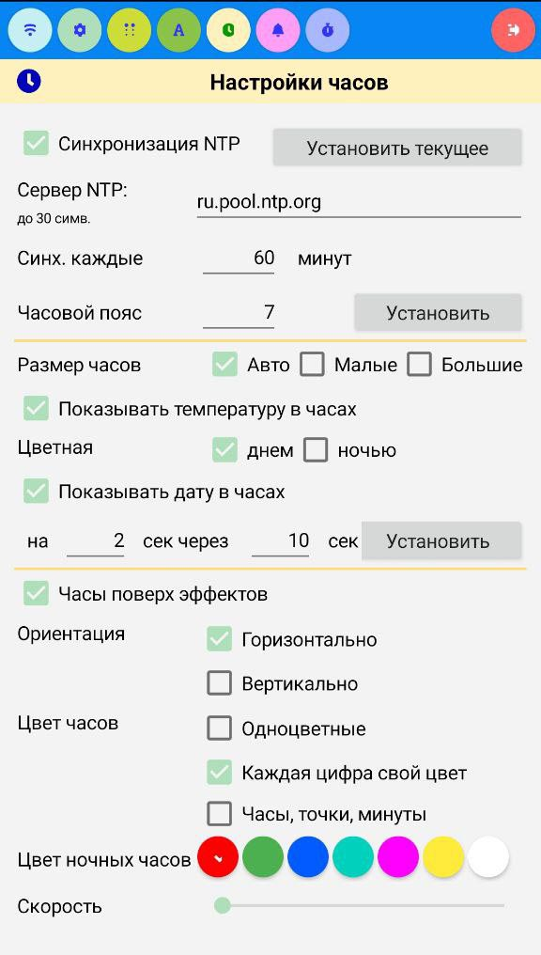

* Галочка «Синхронизация NTP» – включает и выключает синхронизацию времени через Интернет;
* Кнопка «Установить текущее» – запуск синхронизации времени (при работе в режиме точки доступа матрица синхронизирует текущее время с мобильным устройством);
* Поле «Сервер NTP» – адрес сервера, с которого запрашивается время;
* Поле «Синх. каждые» – здесь задается частота синхронизации времени;
* Поле «Часовой пояс» – здесь необходимо ввести правильный часовой пояс для корректного отображения времени (кнопка «Установить» сохраняет введенные значения);
* Галочки «Размер часов» – выбор размера часов (авто/малые/большие);
* Галочка «Показывать температуру в часах» – включение и выключение отображения температуры в эффекте «Часы»;
* Галочка «Показывать дату в часах» – включение и выключение отображения даты с заданной периодичностью (кнопка «Установить» сохраняет введенные значения);
* Галочка «Часы поверх эффектов» – включает и отключает отображение часов поверх эффектов (если в параметрах некоторых эффектов разрешено отображение часов, после снятия этой галочки часы не будут отображаться нигде);
* Галочки «Ориентация» – выбор направления часов;
* Галочки «Цвет часов» – выбор цвета цифр часов;
* «Цвет ночных часов» – выбор цвета для часов, отображаемых ночью (если запустить ночные часы в режимах по времени или из раздела «Быстрые режимы);
* Ползунок «Скорость» – можно задать скорость перемещения часов по матрице.

**Настройки будильника**

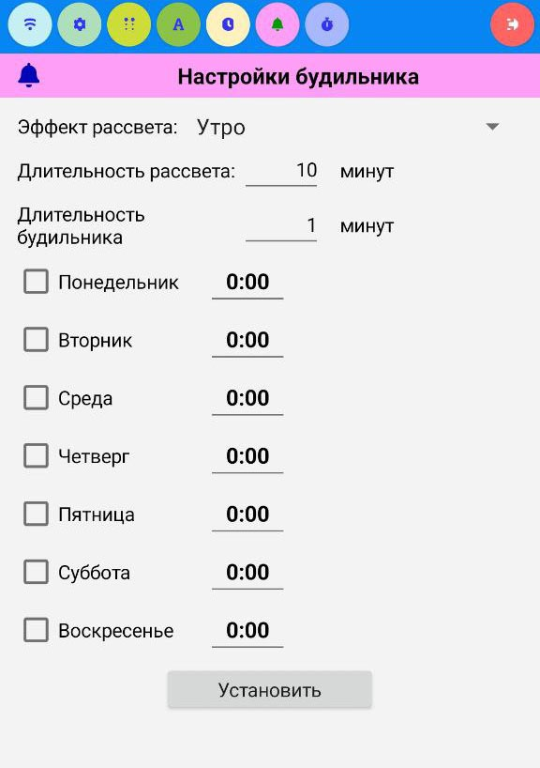

Для каждого из выбранных дней в назначенное время запускается рассветный эффект, далее включается эффект «Свет» на максимальной яркости. Длительность рассветного эффекта и длительность будильника также можно задать самостоятельно.

**Режимы по времени**

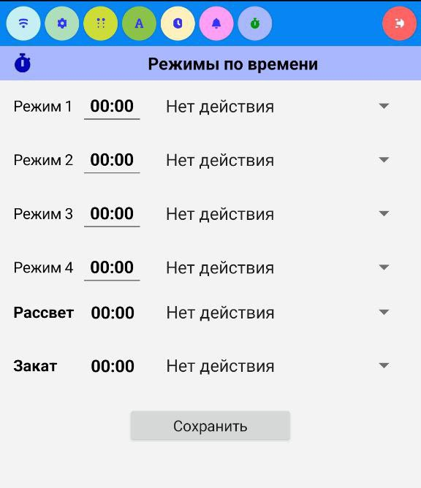

Матрица поддерживает 6 режимов, зависящих от времени.

Каждый режим может реализовывать одну из следующих функций:

* Нет действия;
* Выключить матрицу;
* Ночные часы
* Демо режим
* Запуск одного из выбранных эффектов

Первые 4 режима предназначены для активации в заданное пользователем время, время для рассвета и заката назначается автоматически при получении сведений о погоде.

**Приложение WiFi Panel Player**

В приложении WiFi Panel Player поддерживается отправка картинок на матрицу из галереи телефона, рисование, запуск встроенных мини–игр.

**Загрузка картинки**

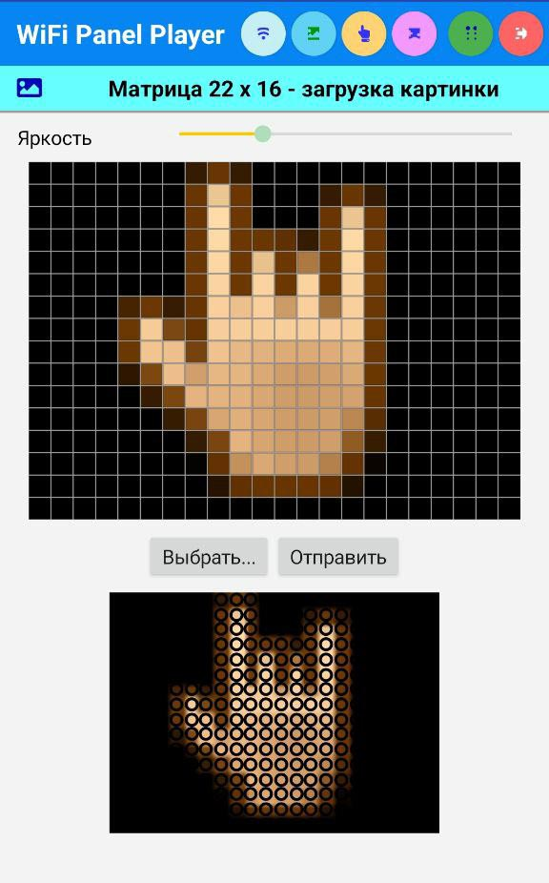

* С помощью кнопки «Выбрать» необходимо открыть желаемое изображение из галереи мобильного устройства. Приложение попытается адаптировать его под размеры матрицы, после чего отобразит в поле изображения внизу;
* С помощью кнопки «Отправить» загружаем открытое изображение на матрицу.

**Рисование**

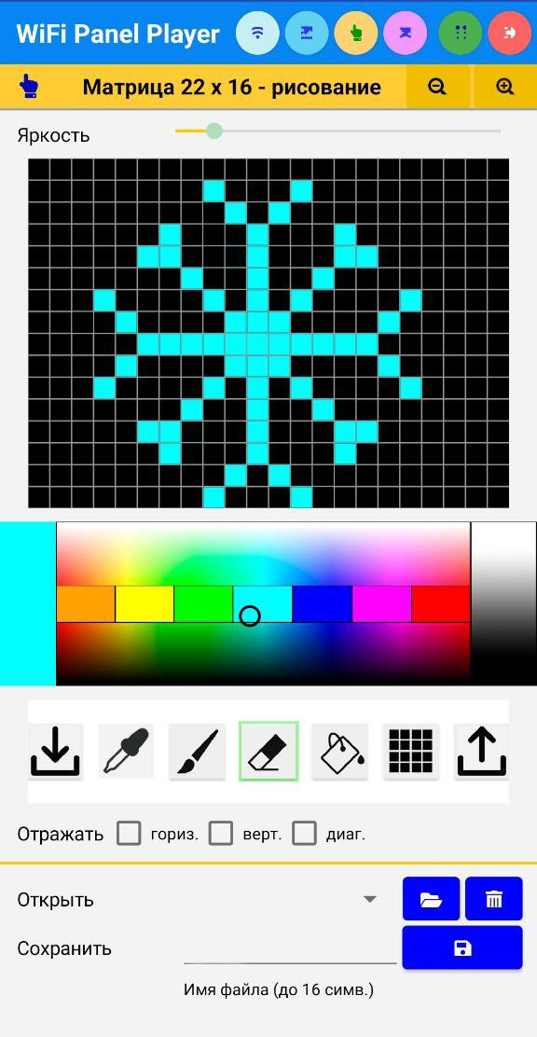

На вкладке «Рисование» можно создавать собственные картинки по клеточкам. Для этого есть несколько инструментов:

* «Цветовая палитра» (в ней можно выбирать необходимые цвета);
* «Загрузка сохраненного изображения на холст»;
* «Пипетка» (выбор цвета из заданной точки);
* «Кисть» (рисование выбранным цветом);
* «Ластик» (удаление ненужных клеток);
* «Ведро» (заливка холста выбранным цветом);
* «Очистка холста»;
* «Обновление изображения на матрице»;
* Галочки «Отражать» (горизонталь, вертикаль, диагональ) – клеточки закрашиваются соответственно одновременно слева и справа, сверху и снизу, с противоположных сторон по диагонали относительно центра;
* Список «Открыть» (в нем будут отображаться все сохраненные изображения);
* Текстовое поле «Сохранить» (в него необходимо вводить название сохраняемого изображения);
* Кнопка «Открыть» (подготавливает выбранное в списке изображение к загрузке);
* Кнопка «Удалить» (удаляет сохраненное изображение);
* Кнопка «Сохранить» (сохраняет нарисованное изображение с заданным именем в памяти).

В верхней части экрана также имеется ползунок «Яркость». (стоит иметь в виду, что на малых яркостях некоторые цвета могут отображаться некорректно, поэтому предпочтительно использовать наиболее яркие оттенки) и кнопки «+» и «–», с помощью которых можно увеличивать и уменьшать изображение.

Если загрузить изображение с мобильного устройства и затем перейти на вкладку «Рисование», это изображение можно будет сохранить во внутренней памяти. Для этого необходимо нажать на кнопку «Обновление изображения на матрице», ввести название изображения в поле «Сохранить» и нажать на кнопку «Сохранить».

Для загрузки изображения из внутренней памяти необходимо выбрать желаемое изображение из списка, нажать на кнопку «Открыть» и нажать на кнопку «Загрузка сохраненного изображения на холст».

**Игры**

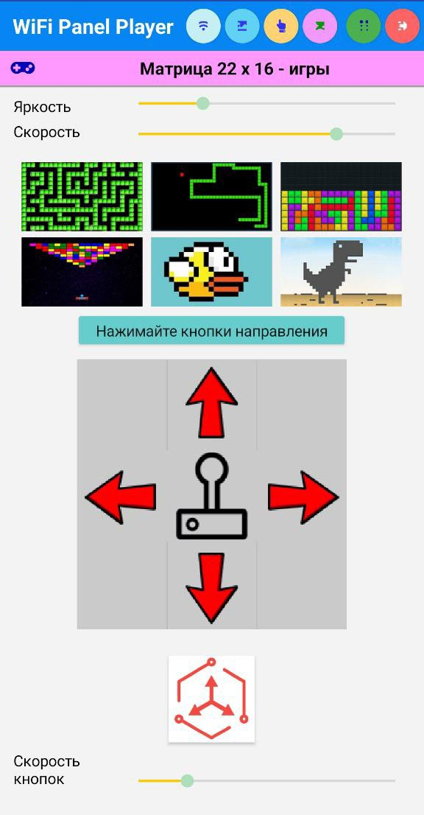

На вкладке «Игры» доступно 6 мини–игр:

* Тетрис
* Лабиринт
* Змейка
* Арканоид
* Runner
* Flappy Bird
* Выбор игры осуществляется при нажатии на одну из пиктограмм.
* Ползунком «Яркость» можно отрегулировать яркость отображаемой игры.
* Ползунок «Скорость» задает скорость игры;
* Ползунок «Скорость кнопок» задает отзывчивость управления;

На выбор доступно 3 варианта управления:

* Нажатие на кнопки со стрелками;
* Свайп по квадратной области со стрелками;
* Использование встроенного гироскопического датчика (для этого необходимо зажать кнопку с изображением стрелок в шестиугольнике и наклонять мобильное устройство в разные стороны).

Переключение между режимом кнопок со стрелками и свайпом осуществляется путем нажатия на кнопку «Нажимайте кнопки управления»/«Используйте свайп».